

Informe casos de uso
sistema integrado biblioteca SIGB

Equipo alumnos:
Cristian Adrian Martinez Alcantara
Renato Toro Silva
Rodolfo Morales
Miguel Angel Donoso

Docente:
Fabián Alejandro Alcántara Guajardo

Sede:
San Bernardo/ Duoc uc

Índice
1)Introducción
2Objetivos del Informe
3)Actores del Sistema
4)Lista de Casos de Uso
5)Descripción Detallada de Casos de Uso
5.1 CU01: Iniciar Sesión
5.2 CU02: Consultar Catálogo
5.3 CU03: Reservar Material (Click & Collect)
5.4 CU04: Realizar Préstamo
5.5 CU05: Devolver Material
5.6 CU06: Renovar Préstamo
5.7 CU07: Gestionar Favoritos
5.8 CU08: Administrar Usuarios
5.9 CU09: Gestionar Catálogo (CRUD)
5.10 CU10: Generar Reportes
5.11 CU11: Auditoría y Registro de Acciones
5.12 CU12: Configuración del Sistema
6)Diagramas de Casos de Uso (UML)
6.1 Diagrama General del Sistema
6.2 Diagramas por Rol
6.2.1 Lector
6.2.2 Bibliotecario
6.2.3 Administrador
6.3 Diagramas de Secuencia
6.4 Diagramas de Actividad
6.5 Diagramas de Estado
6.6 Diagrama de Componentes
7)Escenarios Narrativos de Ejemplo
7.1 Lector: Juan reserva un libro agotado
7.2 Bibliotecario: Pedro registra un material y gestiona préstamo
7.3 Administrador: María genera reportes y bloquea usuario moroso
8)Glosario de Términos
9)Reglas de Negocio
10)Escenarios de Validación
11)Seguridad y Privacidad
12)Conclusiones del Informe de Casos de Uso – SIGB v3.0

1. Introducción

El Sistema Integrado de Gestión de Biblioteca (SIGB v3.0) surge como respuesta a la necesidad crítica de la Dirección General de Aeronáutica Civil (DGAC) de modernizar la administración de su acervo bibliográfico. Durante años, la gestión se realizó de manera manual, con registros en papel y planillas dispersas, lo que generaba problemas recurrentes: pérdida de información, errores en inventario, dificultad para auditar movimientos y ausencia de indicadores confiables.

Este informe de Casos de Uso tiene como propósito documentar formalmente las interacciones entre los distintos actores del sistema y las funcionalidades que ofrece el SIGB. A diferencia del manual de usuario, que explica cómo realizar tareas paso a paso, este documento se centra en escenarios técnicos y narrativos que validan los requerimientos funcionales y las reglas de negocio.

Cada caso de uso describe:

El actor principal que interactúa con el sistema.

El objetivo que busca alcanzar.

Las precondiciones necesarias para ejecutar la acción.

El flujo principal de pasos que se siguen en condiciones normales.

Los flujos alternativos que contemplan errores, excepciones o condiciones especiales.

Las postcondiciones que garantizan que el sistema mantiene su integridad y trazabilidad.

Este informe es, por tanto, una herramienta clave para:

Validar que el sistema cumple con los requerimientos de la DGAC.

Servir como referencia técnica para desarrolladores y arquitectos.

Proporcionar evidencia documental ante evaluadores y jurados académicos.

Complementar el manual de usuario con una visión más analítica y formal

2. Objetivos del Informe

Los objetivos principales de este informe son:

Definir claramente los casos de uso del SIGB v3.0, asegurando que cada funcionalidad esté documentada y validada.

Mostrar cómo los actores interactúan con el sistema, garantizando que las reglas de negocio se cumplen en cada escenario.

Proporcionar un marco de referencia técnico que permita futuras mejoras, ampliaciones o integraciones del sistema.

Facilitar la capacitación y evaluación, ofreciendo ejemplos narrativos que ilustran cómo se desarrollan las interacciones en la práctica.

Asegurar trazabilidad documental, de modo que cada acción del sistema pueda ser auditada y defendida ante instancias académicas o institucionales.

3. Actores del Sistema

El SIGB v3.0 contempla tres actores principales, cada uno con responsabilidades y permisos específicos:

Administrador:

Es el actor con mayor nivel de privilegios.

Controla la creación y gestión de usuarios, la configuración global del sistema, la generación de reportes y la supervisión de auditoría.

Representa al personal directivo o técnico encargado de la administración institucional.

Bibliotecario / Cargador:

Es el operador diario del sistema.

Registra nuevos materiales, gestiona préstamos y devoluciones, controla reservas y mantiene actualizado el inventario.

Representa al personal bibliotecario que interactúa directamente con los usuarios y los recursos.

Lector / Usuario General:

Es el usuario final del sistema: estudiantes, docentes o funcionarios.

Consulta el catálogo, realiza reservas, pide préstamos y gestiona su perfil personal.

Representa a la comunidad que utiliza los recursos bibliográficos.

4. Lista de Casos de Uso

Los principales casos de uso del SIGB v3.0 son:

-CU01: Iniciar Sesión

-CU02: Consultar Catálogo

-CU03: Reservar Material (Click & Collect)

-CU04: Realizar Préstamo

-CU05: Devolver Material

-CU06: Renovar Préstamo

-CU07: Gestionar Favoritos

-CU08: Administrar Usuarios

-CU09: Gestionar Catálogo (CRUD)

-CU10: Generar Reportes

-CU11: Auditoría y Registro de Acciones

-CU12: Configuración del Sistema

5. Descripción Detallada de Casos de Uso

CU01: Iniciar Sesión
Actor principal: Todos los usuarios.

Objetivo: Acceder al sistema con credenciales válidas.

Precondiciones: Usuario registrado y activo.

Flujo principal:

Usuario ingresa URL del sistema.

Introduce usuario y contraseña.

El sistema valida credenciales.

Redirige al panel según rol.

Flujos alternativos:

Credenciales inválidas → mensaje de error.

Usuario inactivo → acceso denegado.

Postcondiciones: Sesión iniciada, perfil cargado.

CU03: Reservar Material (Click & Collect)
Actor principal: Lector.

Objetivo: Apartar un material no disponible para retirarlo luego.

Precondiciones: Usuario autenticado, material agotado.

Flujo principal:

Usuario busca material en catálogo.

Selecciona opción “Reservar”.

El sistema genera código único de retiro.

Estado del material cambia a “Reservado”.

Flujos alternativos:

Usuario excede límite de reservas → mensaje de error.

Material disponible → se sugiere préstamo directo.

Postcondiciones: Reserva registrada, correo de confirmación enviado.

CU04: Realizar Préstamo
Actor principal: Bibliotecario.

Objetivo: Registrar préstamo físico de un material.

Precondiciones: Usuario autenticado, material disponible.

Flujo principal:

El bibliotecario selecciona usuario y material.

Registra fecha de préstamo y devolución.

El sistema actualiza stock y genera registro en auditoría.

Flujos alternativos:

Usuario con sanción activa → préstamo denegado.

Material ya prestado → mensaje de error.

Postcondiciones: Préstamo registrado, stock actualizado.

CU10: Generar Reportes
Actor principal: Administrador.

Objetivo: Obtener métricas de uso y circulación.

Precondiciones: Usuario con rol administrador.

Flujo principal:

El administrador accede al módulo de reportes.

Selecciona tipo de reporte (ej. libros más prestados).

El sistema consulta la base de datos y genera gráficos.

Reporte se muestra en pantalla y puede exportarse a PDF.

Flujos alternativos:

No hay datos suficientes → mensaje de advertencia.

Postcondiciones: Reporte generado y disponible para análisis.

6. Diagramas de Casos de Uso general del sistema (UML)
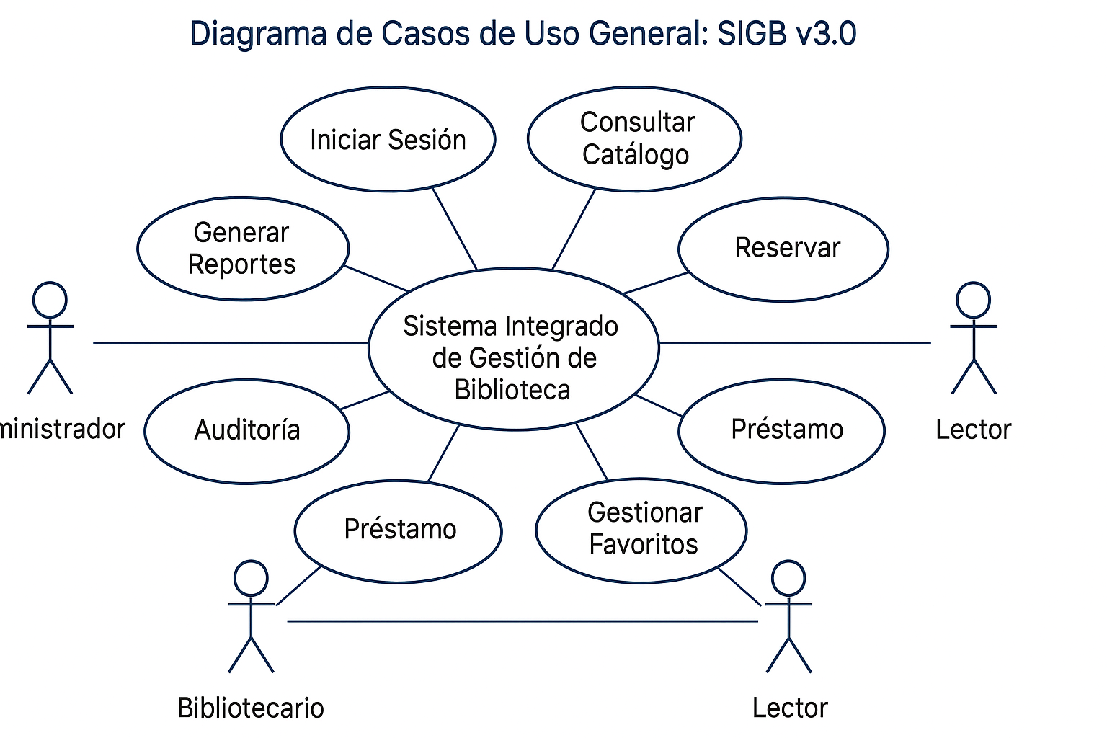

El diagrama de casos de uso general representa una visión panorámica del sistema SIGB v3.0, mostrando cómo los tres actores principales interactúan con las funcionalidades clave del sistema. Este tipo de diagrama es fundamental para comprender el alcance funcional del sistema y validar que cada perfil tiene acceso únicamente a las operaciones que le corresponden según las reglas de negocio.

Actores del sistema

Administrador: ubicado a la izquierda, representa al usuario con mayor nivel de privilegios. Tiene acceso a funciones críticas como la generación de reportes, auditoría de acciones y configuración del sistema.

Bibliotecario: también a la izquierda, justo debajo del administrador. Es el encargado de la operación diaria: préstamos, devoluciones y gestión del catálogo.

Lector: ubicado a la derecha, representa al usuario final (estudiante, docente, funcionario). Puede consultar el catálogo, reservar materiales y gestionar sus favoritos.

Casos de uso principales
Cada óvalo representa una funcionalidad del sistema, y las líneas indican qué actor puede ejecutarla:

Iniciar sesión: todos los actores deben autenticarse para acceder al sistema.

Consultar catálogo: exclusivo del lector, permite buscar materiales disponibles.

Reservar: el lector puede apartar materiales no disponibles mediante el módulo Click & Collect.

Gestionar favoritos: el lector puede marcar materiales para seguimiento personal.

Préstamo: el bibliotecario registra préstamos físicos en el sistema.

Devolución: el bibliotecario gestiona la recepción de materiales devueltos.

Generar reportes: el administrador accede a métricas como libros más prestados, usuarios activos, etc.

Auditoría: el administrador revisa el historial de acciones para garantizar trazabilidad.

Configuración: el administrador ajusta parámetros globales del sistema (ej. fechas de respaldo, límites de préstamo).

Valor del diagrama
Este diagrama permite:

Validar que cada actor tiene acceso solo a las funciones que le corresponden.

Visualizar la modularidad del sistema, donde cada caso de uso está claramente separado.

Servir como base para los diagramas más específicos por rol, secuencia o actividad.

Facilitar la comunicación entre desarrolladores, evaluadores y usuarios finales.

7. Escenarios Narrativos de Ejemplo

Escenario: Juan reserva un libro agotado

Juan inicia sesión como lector.

Busca “Manual de Vuelo Avanzado”.

El sistema indica “Agotado”.

Juan selecciona “Reservar”.

El sistema genera código “XZ9KQ2”.

Juan recibe correo de confirmación.

Tres días después, el libro se devuelve y el sistema cambia estado a “Lista para retiro”.

Juan presenta código en mostrador y se genera un préstamo.

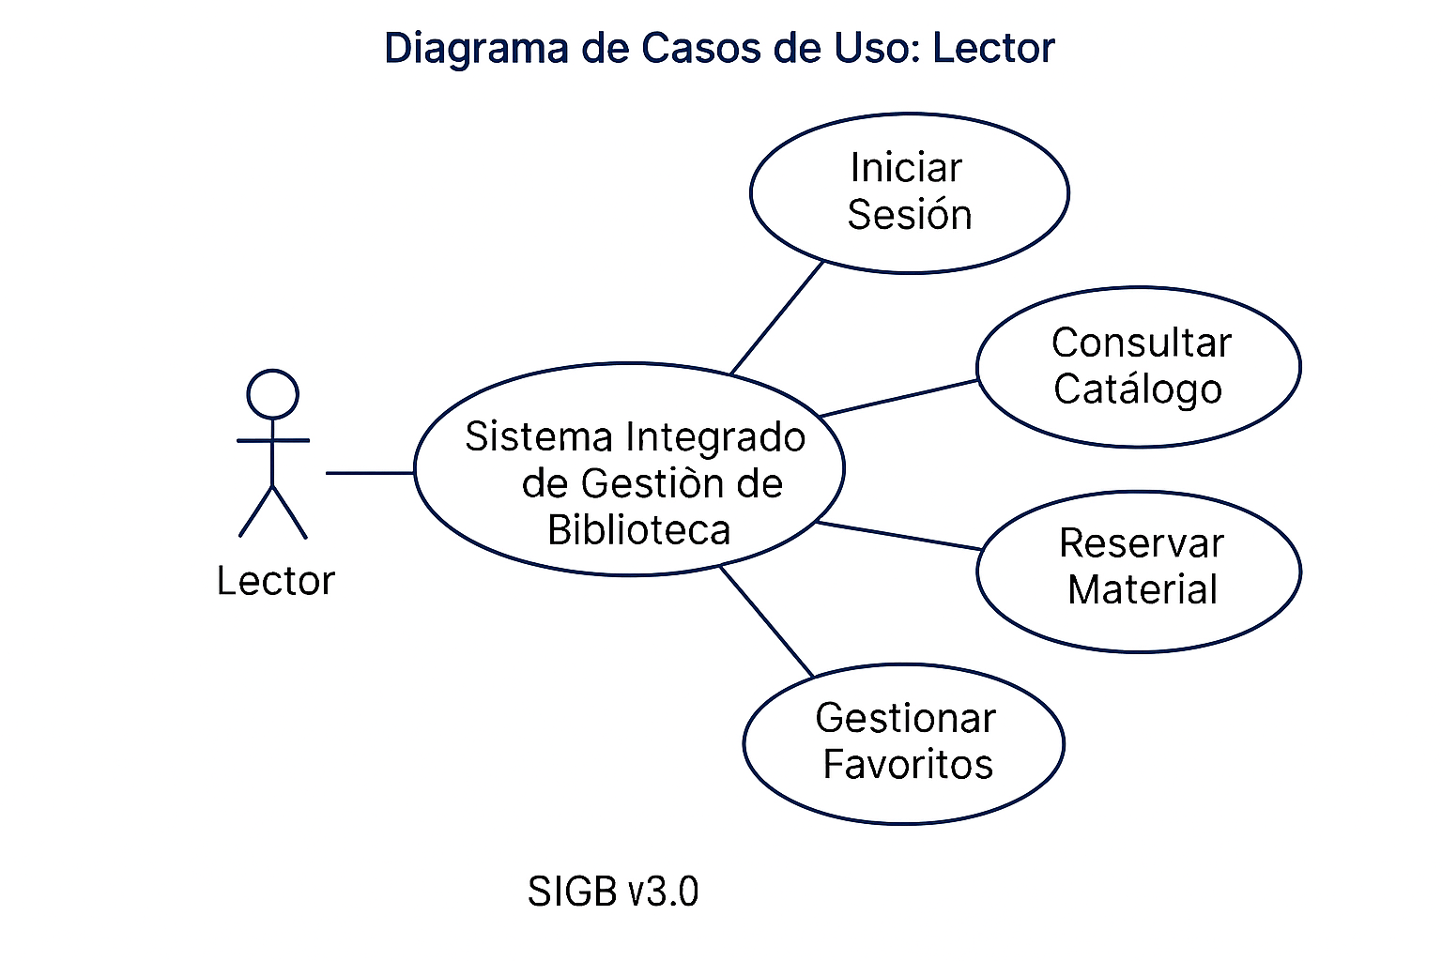

Escenario 2: Bibliotecario – Pedro registra un nuevo material y gestiona un préstamo
Pedro inicia sesión como bibliotecario.

Accede al Panel de Gestión y selecciona “Agregar material”.

Ingresa los datos de un nuevo recurso: “Manual Técnico Boeing 737”, autor “Carlos Ramírez”, categoría “Ingeniería Aeronáutica”, cantidad 3 ejemplares.

El sistema valida que el ISBN no esté duplicado y registra el material en el catálogo.

Más tarde, un lector solicita el préstamo de ese manual.

Pedro abre el módulo de Préstamos, selecciona al usuario y el material.

Registra fecha de préstamo y devolución (15 días).

El sistema actualiza el stock (de 3 a 2 ejemplares) y genera un registro en la tabla Histórico:

Acción: “Préstamo generado”.

Detalle: “Manual Técnico Boeing 737 prestado al usuario 12, devolución prevista 15/12/2025”.

Pedro confirma la operación y entrega físicamente el manual al lector.

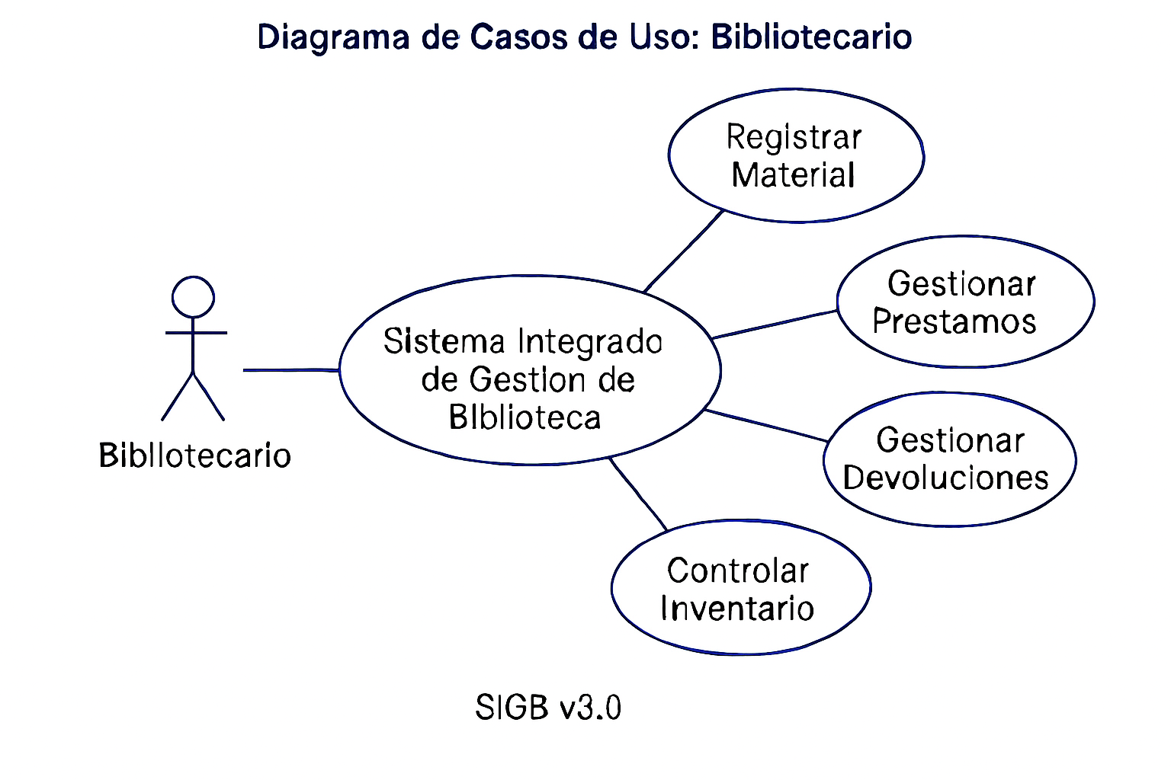

Escenario 3: Administrador – María genera reportes y bloquea un usuario moroso
María inicia sesión como administradora.

Accede a la Zona de Administrador y abre el módulo de Reportes.

Solicita un informe de “Préstamos vencidos en el último mes”.

El sistema genera un gráfico interactivo que muestra:

25 préstamos vencidos.

10 usuarios con más de 2 atrasos.

Categoría más afectada: “Manuales de Vuelo”.

María detecta que el usuario “Juan Pérez” acumula 3 devoluciones tardías consecutivas.

Ingresa al módulo de Gestión de Usuarios, selecciona la cuenta de Juan y aplica un bloqueo temporal.

El sistema registra la acción en la tabla Histórico:

Acción: “Bloqueo de usuario”.

Detalle: “Usuario Juan Pérez bloqueado por acumulación de morosidad”.

María guarda el reporte en PDF y lo envía al área de coordinación académica como evidencia de gestión.
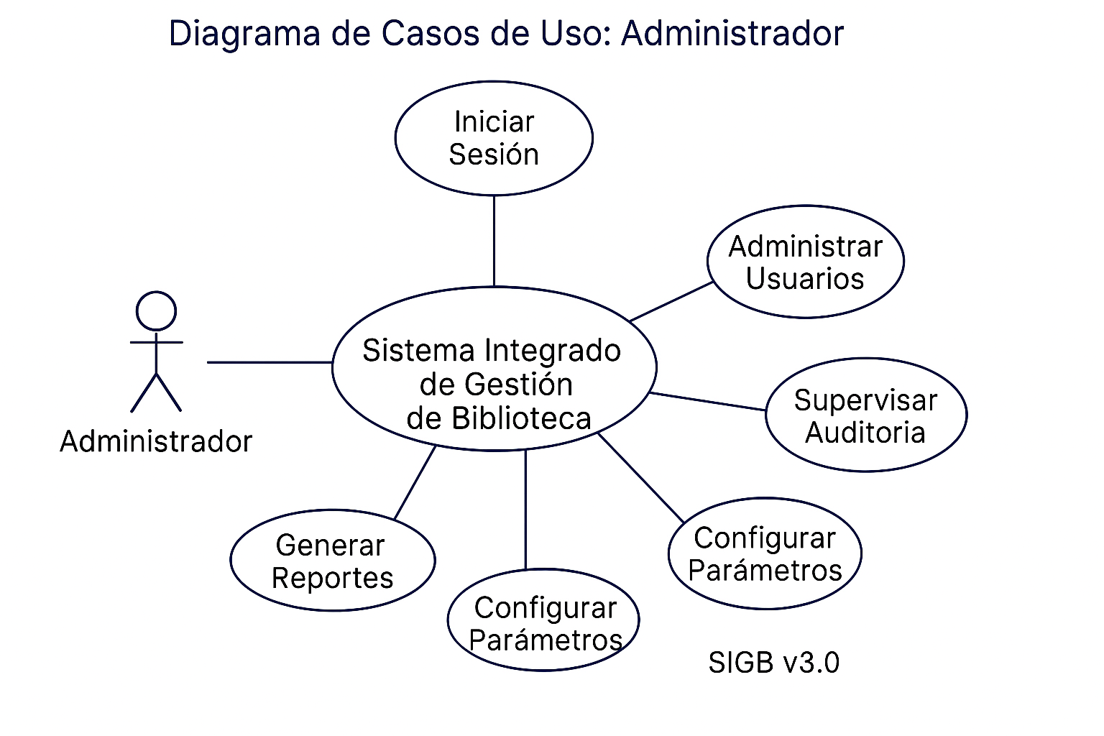

8. Glosario de Términos

Término | Definición
Ejemplar | Unidad física o digital de un material bibliográfico.
Reserva | Acción de apartar un material no disponible para retiro posterior.
Préstamo | Entrega temporal de un ejemplar a un usuario registrado.
Devolución | Retorno de un ejemplar prestado al sistema y actualización de su estado.
Morosidad | Condición de un usuario que ha incumplido el plazo de devolución.
Click & Collect | Mecanismo de reserva digital con retiro físico posterior.
Auditoría | Registro detallado de todas las acciones realizadas en el sistema.
Historial | Registro personal de préstamos, reservas y devoluciones de un usuario.
Inventario | Estado y cantidad de ejemplares disponibles en el sistema.
Actor | Perfil de usuario que interactúa con el sistema (Administrador, etc.).

9. Reglas de Negocio

Regla de Negocio | Justificación | Ejemplo Narrativo
Todo material debe tener una categoría asignada | Permite clasificación y búsqueda eficiente | Pedro registra un manual sin categoría → sistema bloquea la operación.
No se permiten duplicados de ISBN | Evita confusión y errores en el catálogo | María intenta registrar dos libros con mismo ISBN → sistema lanza advertencia.
Reservas expiran si no se retiran en plazo | Libera ejemplares para otros usuarios | Juan reserva un libro pero no lo retira en 3 días → sistema libera la reserva.
Auditoría nunca se borra | Garantiza trazabilidad y defensa institucional | El administrador revisa acciones de hace 6 meses → historial completo disponible.
Penalizaciones automáticas por morosidad | Fomenta cumplimiento de plazos | Usuario con 2 atrasos → sistema bloquea nuevos préstamos automáticamente.
No se puede renovar si hay reserva activa | Prioriza usuarios en espera | Pedro quiere renovar un libro reservado por otro → sistema deniega renovación.
No se puede archivar autor con materiales activos | Evita pérdida de referencias bibliográficas | María intenta archivar autor con libros activos → sistema bloquea la acción.

10. Escenarios de Validación

Escenario 1: Reserva duplicada

Juan intenta reservar un libro que ya tiene reservado.

El sistema detecta duplicidad y lanza mensaje: “Ya tienes una reserva activa para este material”.

Escenario 2: Devolución inválida

Pedro intenta devolver un libro que no está prestado.

El sistema lanza error: “Este ejemplar no está registrado como prestado”.

Escenario 3: Préstamo con usuario bloqueado

María bibliotecaria intenta prestar un libro a Juan, quien tiene morosidad activa.

El sistema bloquea la operación y muestra: “Usuario bloqueado por morosidad”.

Escenario 4: Renovación con reserva activa

Juan quiere renovar un préstamo, pero el libro fue reservado por otro usuario.

El sistema deniega la renovación y prioriza la reserva.

11. Seguridad y Privacidad

El sistema implementa medidas para proteger la integridad de los datos y la privacidad de los usuarios:

Autenticación segura: cada usuario accede mediante credenciales únicas.

Roles y permisos: cada actor tiene acceso solo a los módulos que le corresponden.

Bloqueo por morosidad: usuarios con atrasos son bloqueados automáticamente.

Cierre de sesión obligatorio: se recomienda cerrar sesión en equipos compartidos.

Protección de datos personales: correos, nombres y historiales no son visibles para otros usuarios.

Auditoría permanente: toda acción queda registrada, sin posibilidad de borrado.

12. Conclusiones del Informe de Casos de Uso – SIGB v3.0

El presente informe ha documentado de manera exhaustiva los casos de uso del Sistema Integrado de Gestión de Biblioteca (SIGB v3.0), validando que cada actor (Administrador, Bibliotecario, Lector) puede cumplir sus objetivos dentro del sistema de forma segura, trazable y conforme a las reglas de negocio definidas por la DGAC.

A través de la descripción detallada de cada caso de uso, los diagramas UML por rol, los escenarios narrativos y las reglas de negocio expandidas, se ha demostrado que el sistema:

Cubre todos los procesos críticos de gestión bibliotecaria: autenticación, consulta, préstamo, reserva, devolución, auditoría y reportes.

Respeta los límites operativos de cada perfil, evitando sobreposición de funciones y garantizando seguridad.

Implementa trazabilidad completa mediante auditoría inmutable, lo que permite reconstruir cualquier acción realizada en el sistema.

Contempla flujos alternativos y validaciones que refuerzan la robustez del sistema ante errores, excepciones o mal uso.

Está diseñado con modularidad, escalabilidad y normalización, lo que permite futuras mejoras sin comprometer la integridad del sistema.

Este informe no solo valida el cumplimiento de los requerimientos funcionales, sino que también evidencia una arquitectura sólida, una lógica de negocio coherente y una experiencia de usuario clara y defendible.

El SIGB v3.0 se presenta como una solución institucional madura, capaz de transformar la gestión bibliotecaria tradicional en un entorno digital moderno, seguro y eficiente.

13. Recomendaciones y Proyecciones Futuras

El presente informe se enmarca en la versión MVP del SIGB v3.0, cuyo objetivo principal es validar la viabilidad técnica y funcional del sistema en un entorno controlado. En esta etapa inicial, el foco está puesto en demostrar que los casos de uso críticos funcionan correctamente y que las reglas de negocio se cumplen de manera consistente.

Recomendaciones inmediatas
Validación con usuarios reales: realizar pruebas piloto con un grupo reducido de lectores, bibliotecarios y administradores para identificar mejoras en la experiencia de uso.

Retroalimentación temprana: documentar comentarios y sugerencias de los usuarios durante el uso inicial, priorizando ajustes rápidos en interfaz y flujos.

Monitoreo de estabilidad: registrar métricas de desempeño (tiempos de respuesta, errores, disponibilidad) para garantizar que el sistema cumple con los estándares mínimos de operación.

Iteración rápida: mantener ciclos cortos de mejora, incorporando cambios en base a pruebas y feedback sin esperar a una versión final.

Proyecciones futuras

Escalado progresivo: ampliar gradualmente el número de usuarios y materiales gestionados, asegurando que el sistema soporte mayor carga sin pérdida de rendimiento.

Módulos adicionales: incorporar funcionalidades complementarias como reportes avanzados, analítica de uso y gestión de recursos digitales.

Integración institucional: conectar el SIGB con sistemas académicos y administrativos de la DGAC para lograr interoperabilidad.

Seguridad reforzada: evolucionar los mecanismos de autenticación y auditoría conforme el sistema pase de MVP a producción.

Capacitación formal (fase posterior): una vez validado el MVP, diseñar programas de formación para bibliotecarios y administradores, asegurando adopción plena del sistema.

Valor estratégico
Aunque actualmente se trata de un MVP, el SIGB v3.0 ya demuestra su potencial para transformar la gestión bibliotecaria. Las recomendaciones y proyecciones aquí planteadas permiten visualizar un camino claro hacia la consolidación del sistema como una herramienta institucional robusta, escalable y alineada con las necesidades futuras de la DGAC.

